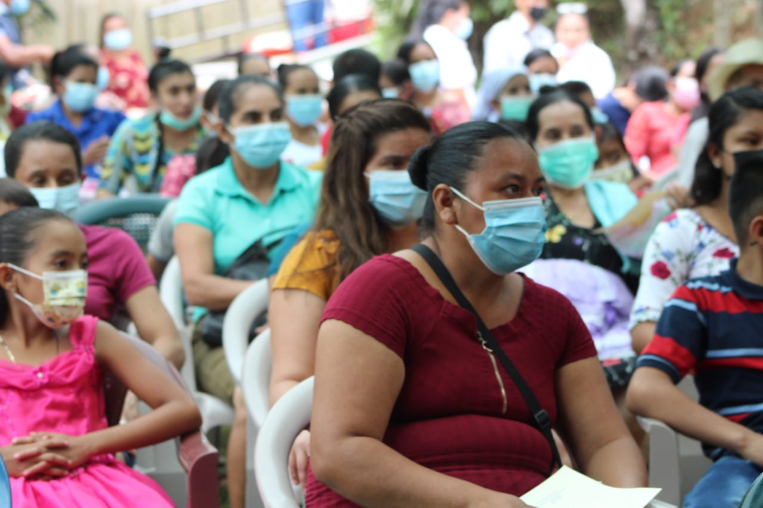
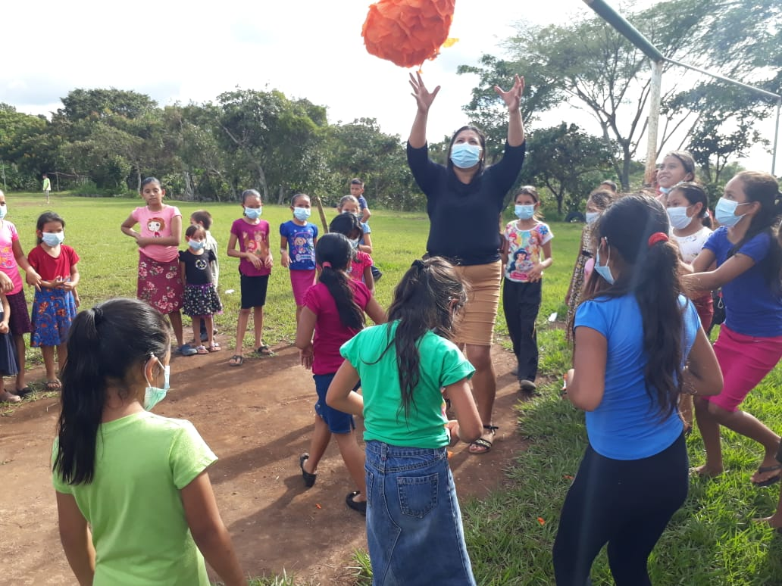
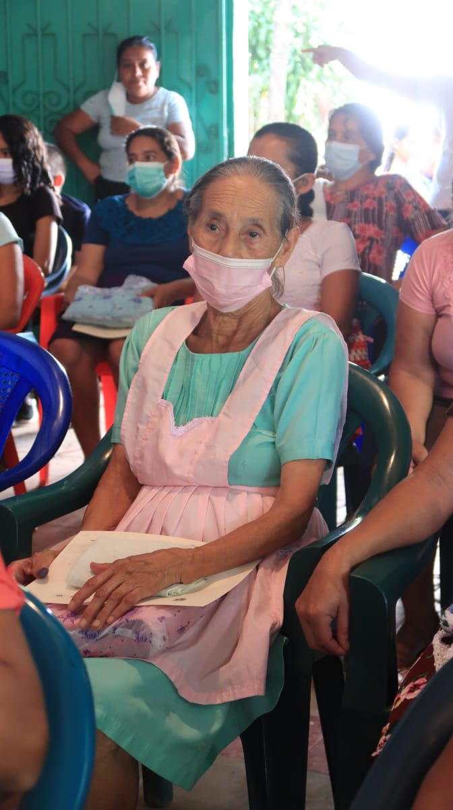
POA UNIDAD MUNICIPAL DE LA MUJER SAN SIMON, MORAZAN 2022

ÍNDICE
- ……………………………………………………………… PORTADA
- ………………………………………………………………. ÍNDICE
- ………………………………………………………………. INTRODUCCIÓN
- ……………………………………………………………OBJETIVO GENERAL
- …………………………………………………………OBJETIVO ESPECIFICO
- …………………………………………….CRONOGRAMA DE ACTIVIDADES
- ……………………………………………APROVATORIA DEL PLAN

INTRODUCION

El presente plan de trabajo de la Unidad Municipal de la Mujer es para Servicio y Asistencia a las necesidades más sentidas por la mujer ya que se hace un esfuerzo por definir un instrumento de política que genere un trabajo más acertado y organizado, así garantizar los derechos de las mujeres de San simón , departamento de Morazán , bajo la línea Jerárquica de la Administración Municipal, asimismo garantizar que las diferentes estrategias y políticas sectoriales contribuyen a la creación de una sociedad con equidad de género mediante la reducción de las brechas de género y el combate a todas las formas de erradicación de violencia contra la mujer, siendo que está estipulado en el actual Manual de Organización y Funciones dicho plan está orientado a establecer de manera programada todas las actividades que se desarrollaran durante el periodo comprendido al año dos mil dieciocho.
La planificación es parte fundamental de la unidad para introducir el Plan municipal de Igualdad Equidad y Erradicación de la Discriminación contra las mujeres documento elaborado y aprobado en el año 2022 por el concejo municipal. Por tal razón las actividades plasmadas en el presente documento están encaminadas a implementar dicho plan y a transversal izar el enfoque de género en el que hacer municipal.

OBJETIVOS DEL PROYECTO

OBJETIVO GENERAL
Desarrollar procesos encaminados al empoderamiento de los derechos de las mujeres de nuestro municipio.

OBJETIVO ESPECIFICO:

- Promover un municipalismo equitativo y democrático en el tema del género.

- Lograr una coordinación interinstitucional que trabaje en la prevención, denuncia, erradicación y sanción de todas las formas de violencia en el municipio.

- Realizar visitas a mujeres del área rural del municipio de San Simón a fin que conozcan sus derechos a través de jornadas de capacitación, así mismo desarrollar talleres no tradicionales en coordinación con las ADESCOS y otras instituciones

Cronograma de Actividades
Eje de Intervención | Líneas de Acción | Actividades | MESES |  |  |  |  |  |  |  |  |  |  |  | Costos | Responsable Directa | Coordinación
 |  |  | 1 | 2 | 3 | 4 | 5 | 6 | 7 | 8 | 9 | 10 | 11 | 12
Autonomía económica de las mujeres |  | Talleres para mujeres de fortalecimiento al empoderamiento de sus derechos |  |  |  |  |  |  |  |  |  |  |  |  | $5000 | UMM | CIUDAD MUJER  PDDH  ISDEMU  ASAMBLEA LEGISLATIVA
 |  | realizar campañas de salud mental y atenciones psicológicas y médicas y auto cuido coordinado con ciudad mujer |  |  |  |  |  |  |  |  |  |  |  |  | $375,00 | UMM | CIUDAD MUJER  COLECTIVA FEMINISTA  ISDEMU
 |  | Talleres de sensibilización sobre violencia y disc criminación contra la mujer |  |  |  |  |  |  |  |  |  |  |  |  | $16000 | UMM | CIUDAD MUJER  PDDH  ISDEMU  ASAMBLEA LEGISLATIVA

Cronograma de Actividades
Eje de Intervención | Líneas de Acción | Actividades | MESES |  |  |  |  |  |  |  |  |  |  |  | Costos | Responsable Directa | Coordinación
 |  |  | 1 | 2 | 3 | 4 | 5 | 6 | 7 | 8 | 9 | 10 | 11 | 12
Implementar talleres vocacionales |  | Bisutería y manualidades  Recetas caseras de alimentos  Curso básico de cosmetología |  |  |  |  |  |  |  |  |  |  |  |  | $1,200 | UMM | CIUDAD MUJER  PDDH  ISDEMU  ASAMBLEA LEGISLATIVA
Apoyo a iniciativas productivas huertos caseros y cocina nutritiva para las mujeres en estado de vulnerabilidad |  | 2 Grupos de mujeres dispuestas trabajar |  |  |  |  |  |  |  |  |  |  |  |  | $600,00 | UMM | CIUDAD MUJER  PDDH  ISDEMU  ASAMBLEA LEGISLATIVA

Cronograma de Actividades
Eje de Intervención | Líneas de Acción | Actividades | MESES |  |  |  |  |  |  |  |  |  |  |  | Costos | Responsable Directa | Coordinación
 |  |  | 1 | 2 | 3 | 4 | 5 | 6 | 7 | 8 | 9 | 10 | 11 | 12
Auto economía | Fortalecimiento a la economía de las mujeres | Acompañamiento a grupos de ahorro |  |  |  |  |  |  |  |  |  |  |  |  | 1,000 | UMM | CIUDAD MUJER  PDDH  ISDEMU  ASAMBLEA LEGISLATIVA
 |  |  |  |  |  |  |  |  |  |  |  |  |  |  |  | UMM | CIUDAD MUJER  COLECTIVA FEMINISTA  ISDEMU
Días conmemorativos | Sensibilización sobre días conmemorativos | Conmemoración de día internacional de la mujer |  |  |  |  |  |  |  |  |  |  |  |  | $400,00 | UMM | CIUDAD MUJER  PDDH  ISDEMU  ASAMBLEA LEGISLATIVA

Cronograma de Actividades
Eje de Intervención | Líneas de Acción | Actividades | MESES |  |  |  |  |  |  |  |  |  |  |  | Costos | Responsable Directa | Coordinación
 |  |  | 1 | 2 | 3 | 4 | 5 | 6 | 7 | 8 | 9 | 10 | 11 | 12
 |  | Conmemoración del día de la mujer rural |  |  |  |  |  |  |  |  |  |  |  |  | $300,00 | UMM | CIUDAD MUJER  PDDH  ISDEMU  ASAMBLEA LEGISLATIVA
 |  | Día de la no violencia |  |  |  |  |  |  |  |  |  |  |  |  | $300,00 | UMM | CIUDAD MUJER  COLECTIVA FEMINISTA  ISDEMU

PROYECTO: FORTALECIMIENTO A LA IGUALDAD DE GENERO “SAN SIMON 2022

MONTO DEL PROYECTO: $2,000

APROBADA POR:

